ПОЛОЖЕНИЕ
о проведении в рамках предметной недели
художественно – эстетического цикла
в МБОУ «Школа-интернат для обучающихся с ограниченными возможностями здоровья» г. Перми
мастер-класса по изготовлению новогодней открытки

автор МК
учитель Леонтьева М.В.

Пермь 2018г.

Общие положения:
Настоящее положение определяет условия проведения мастер-класса.
1.Мастер-класс проводится в рамках Предметной недели художественно-эстетического цикла.
1.1 Мастер-класс проводится в кабинете № 201 (мастерская переплетно-картонажного дела)
1.2 Организатор проведения МК учитель профильного труда Леонтьева М.В.
2. Цели, задачи и методы проведения МК
2.1 Цель: создание новогодней открытки
2.2 Задачи:
- помочь учащимся с ОВЗ овладеть отдельными технологическими операциями – разметкой, сгибанием, склеиванием, сборкой, отделкой и т.д.;
- познакомить с некоторыми свойствами бумаги и других материалов;
- учить овладевать начальными навыками конструкторской деятельности;
- формировать мотивацию к творческому труду, к работе на конечный результат;
- учить создавать композицию из предоставленных форм с опорой на образец;
- мотивировать на внесение индивидуальных изменений в дизайн открытки.
2.3 Методы, используемые при проведении МК:
- беседа, презентация;
- рассматривание образцов;
- работа с шаблонами;
- показ образца выполнения последовательности работы.
3. Условия проведения МК
МК проводится 20 декабря 2018г., с 14.00. Участниками МК являются учащиеся 5-9 классов по желанию. Все материалы, инструменты и заготовки предоставляются организатором МК.
Материалы и инструменты: визиточный картон, цветная бумага, декоративный скотч, готовые снежинки, вырубленные из цветной бумаги, клей-карандаш, вспененный скотч, сабельный резак, ножницы, доска для биговки, палочка для биговки (косточка), фигурный дырокол «снежинка».

Приложение
Инструкционная карта изготовления новогодней открытки

№ п/п | Этапы изготовления | Графическое изображение | Инструменты, материалы, приспособления
1 | Подготовка базовой формы размер 10см х 16 см, линия биговки обозначена пунктиром. Операции биговки и фальцовки |  | Визиточный картон, биговочная доска, «косточка»
2 | Вырезание фоновой подложки из цветной бумаги размер: 7 см х 9 см |  | Линейка, карандаш чернографитный, резак сабельный,
3 | Приклеивание фоновой подложки на базовую форму | 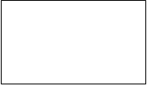   | Клей - карандаш
4 | Вырезание заготовки флажка из декоративной бумаги. Полоска для флажка 7см х2,2 см | 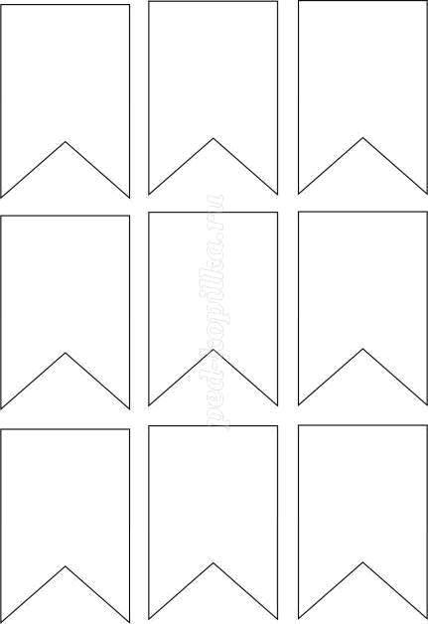 | Ножницы, декоративная бумага
5 | Приклеивание флажка на фоновую подложку |    | Клей - карандаш
6 | 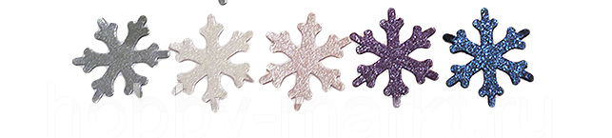  Выбивание снежинок с помощью дырокола |  | Дырокол фигурный
7 | Приклеивание снежинок на открытку |     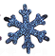   | Клей - карандаш
8 | Создание поздравительной надписи «С Новым годом!» с помощью штампа или декоративного скотча (приклеивание скотча на подложку из белого визиточного картона), | 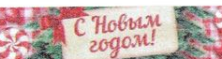 | Скотч, белый картон, ножницы
9 | Сборка готового изделия (приклеивание надписи к открытке с помощью вспененного скотча, декорирование стразами, создание поздравительной надписи) | 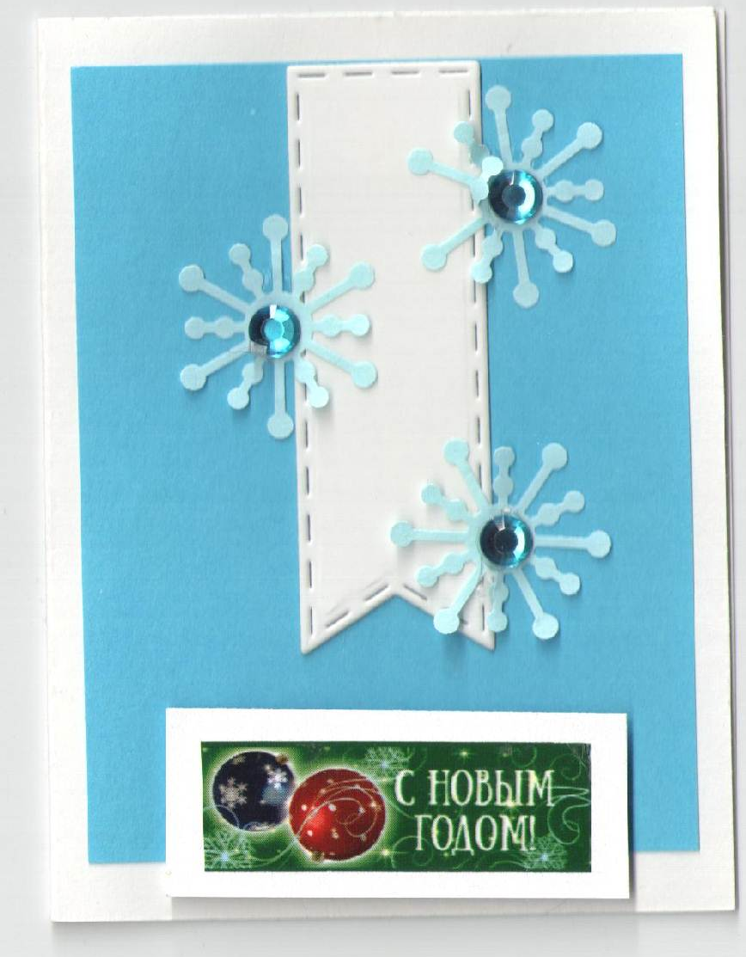 | Клей – карандаш, стразы, вспененный скотч,
10 | Альтернативный вариант на выбор | 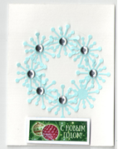 | Клей – карандаш, стразы, вспененный скотч,

